**LAPORAN PRAKTIKUM**

**ALGORITMA DAN PEMROGRAMAN 1**

**MODUL 11**

**“SWITCH CASE”**



**DISUSUN OLEH:**

**SETYO NUGROHO**

**103112400024**

**S1 IF-12-01**

**DOSEN:**

**Yohani Setiya Rafika Nur, M. Kom.**

**PROGRAM STUDI S1 TEKNIK INFORMATIKA**

**FAKULTAS INFORMATIKA**

**TELKOM UNIVERSITY PURWOKERTO**

**2024/2025**

**CONTOH SOAL**

1. Latihan1

Source Code:

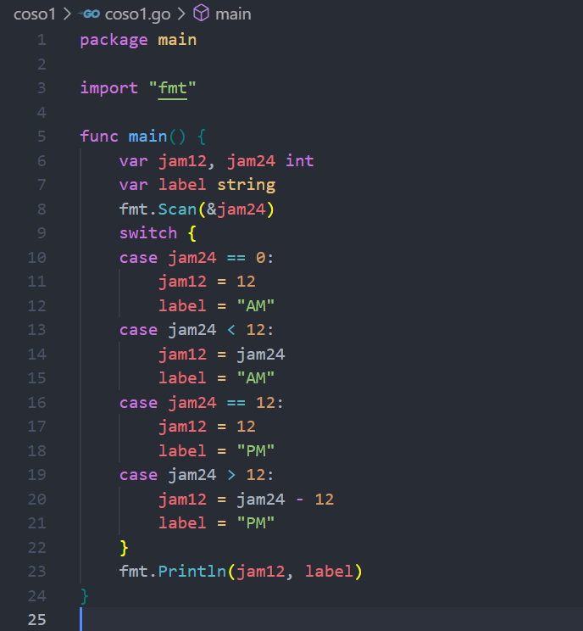

Output:

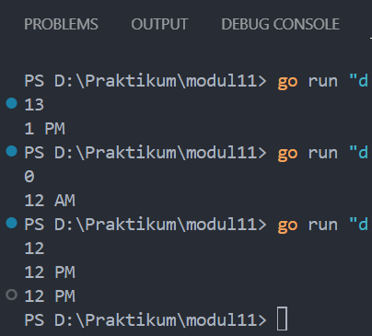

Deskripsi Program:

Program ini adalah Sebuah program yang digunakan untuk melakukan konversi waktu dari bentuk 24 jam ke dalam bentuk 12 jam.

1. Latihan 2

Source Code:

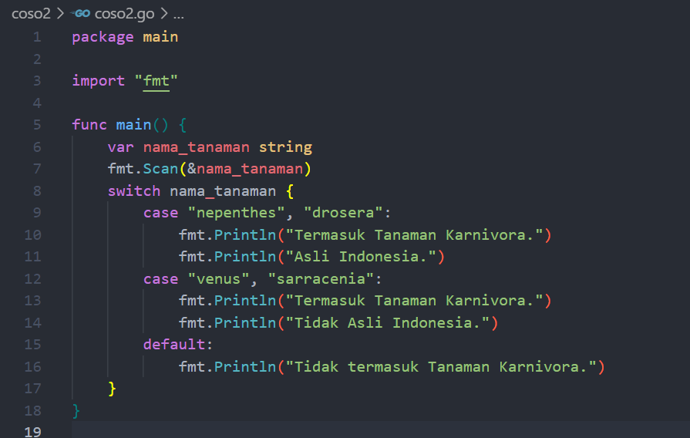

Output:

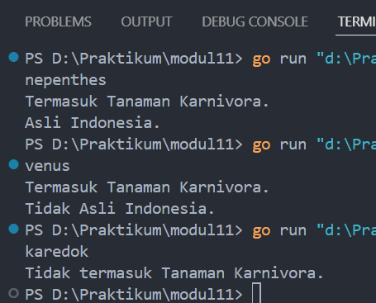

Deskripsi Program:

Program ini merupakan program yang digunakan untuk menentukan apakah tanaman tersebut termasuk tanaman karnivora atau tidak. Jika ya, apakah tanaman tersebut asli indonesia atau tidak.

1. Latihan 3

Source Code:

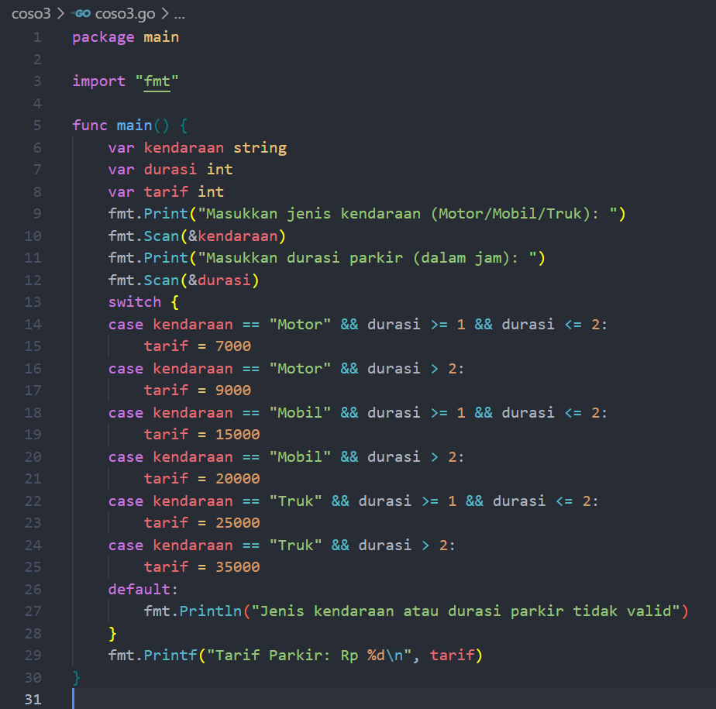

Output:

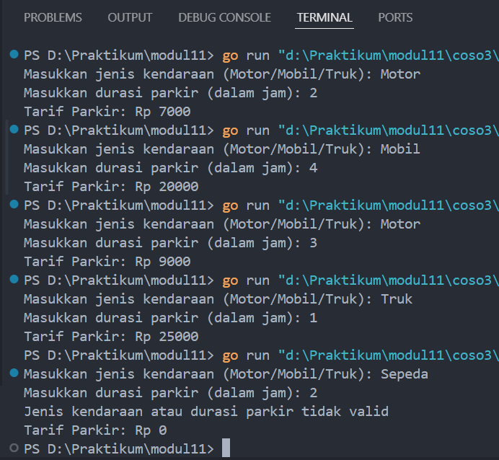

Deskripsi Program:

Program ini adalah program untuk menentukan tarif parkir berdasarkan jenis kendaraan dan durasi parkir. Terdapat tiga jenis kendaraan yang dapat diparkir dengan tarif berbeda berdasarkan durasi parkir. Untuk motor, tarifnya adalah Rp 7.000 untuk durasi 1-2 jam, dan Rp 9.000 jika durasi lebih dari 2 jam. Mobil dikenakan tarif Rp 15.000 untuk 1-2 jam, dan Rp 20.000 untuk durasi lebih dari 2 jam. Sementara itu, truk dikenakan tarif Rp 25.000 untuk 1-2 jam, dan Rp 35.000 jika lebih dari 2 jam.

**SOAL LATIHAN**

1. **Tugas 1**

**Source Code**:

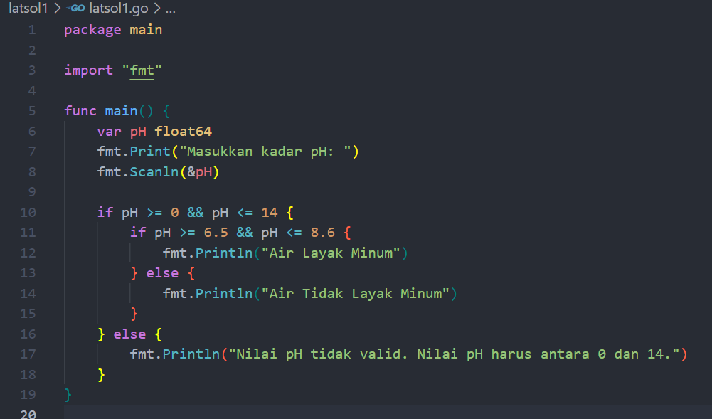

**Output:**

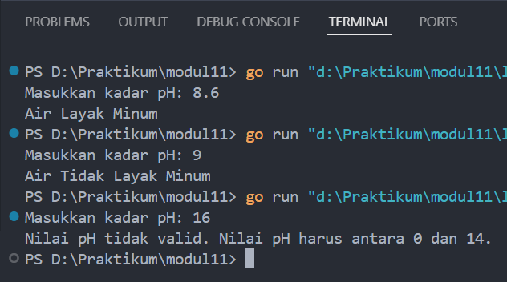

Deskripsi Program:

Program ini merupakan program yang digunakan untuk menentukan apakah kadar pH pada air yang diinput termasuk Air yang layak untuk diminum atau tidak

1. **Tugas 2**

**Source Code:**

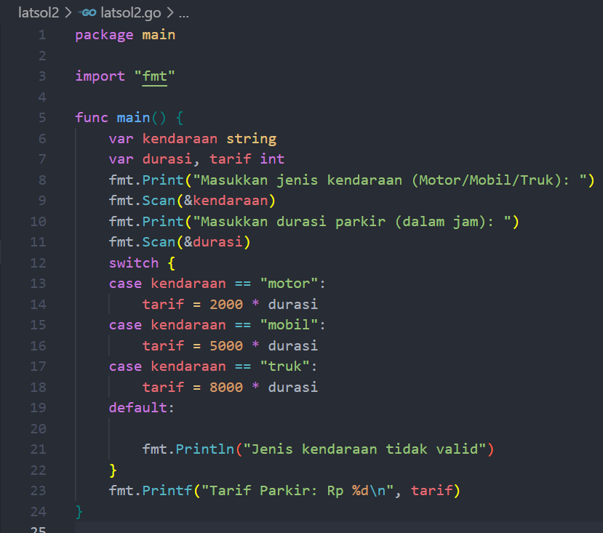

**Output:**

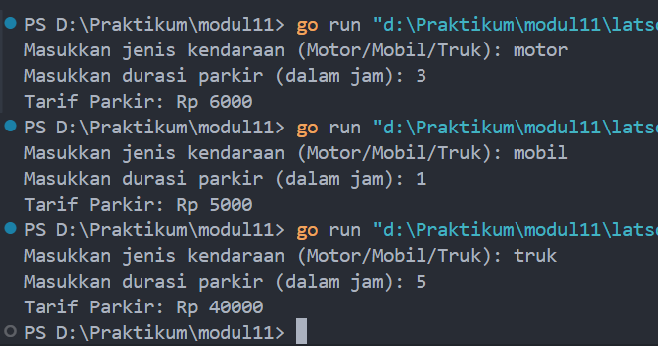

Deskripsi Program:

Program ini untuk menghitung tarif parkir berdasarkan jenis kendaraan dan durasi parkir yang dimasukkan oleh pengguna. Ada tiga jenis kendaraan: motor, mobil, dan truk, dengan masing-masing memiliki tarif parkir yang berbeda. Motor dikenakan tarif sebesar Rp 2.000 per jam, mobil sebesar Rp 5.000 per jam, dan truk sebesar Rp 8.000 per jam.

1. **Tugas 3**

**Source Code**:

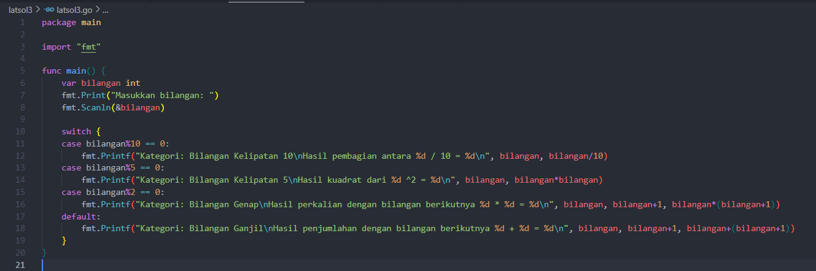

**Output:**

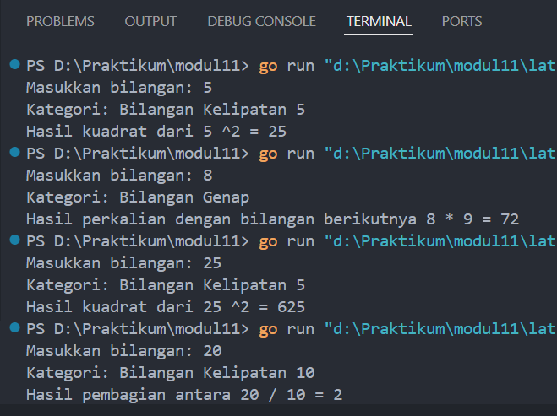Deskripsi Program:

Program ini digunakan untuk mengidentifikasi pola aritmatika berdasarkan bilangan yang diinputkan dan melakukan operasi matematika yang sesuai.

**DAFTAR PUSTAKA**

**Modul 11**

**Latsol 11**

**https://ittelkom-pwt.ac.id/**